**Schulplaner**

**Lastenheft**

Schulplaner

**Version 1**

# Einleitung

## Allgemeines

### Zweck und Ziel dieses Dokuments

Dieses Lastenheft beschreibt alle Aufgaben, die die Software zu erfüllen hat.

### Abkürzungen

* WG: Wirtschaftsgymnasium
* WMS: Wirtschaftsmittelschule
* IMS: Informatikmittelschule
* Vgl.: Vergleich

## Produkteinsatz

### Benutzer / Zielgruppe

Die Benutzer und Zielgruppe dieser Webapplikation sind die Schüler sowie auch die Lehrer und die Leiter der Schulen WG/WMS/IMS. Die Webapplikation soll den Schülern eine Möglichkeit bieten ihre Schulwoche zu planen. Die Lehrer sollen mit der Applikation eine Hilfestellung haben, damit sie ihre Hausaufgaben und Test Termine besser organisieren können und diese einfacher den Klassen vermitteln. Die Rektoren können mit Hilfe der Applikation wichtige Events planen und vermitteln. Jeder dieser Personen sollte Zugang zu einem Browser haben, da diese Applikation im Web läuft. Somit ist sie auch überall erreichbar.

### Produktumgebung

Das Produkt wird im Web laufen, also muss man mit einem Browser auf sie zugreifen. Da die Applikation im Web läuft, kann von überall auf sie zugegriffen werden. Somit ist man flexibel und hat seinen Schulplaner immer mit dabei. Die Applikation wird auch für Mobiles angepasst, damit man über das Mobile auf diese Applikation zugreifen kann. Die Applikation wird für alle modernen Browser entwickelt.

## Produktfunktionen

Die Schüler können sich ihren Schultag viel einfacher organisieren und alle Informationen zentral abspeichern. Die Lehrer können ihre Tests und Hausaufgaben besser einschreiben, da sie alle Informationen der Klasse haben und somit sich den geeignetsten Termin suchen. Die Rektoren können Termine die mehrere Personen betreffen, z.B. die ganze WMS, ganz einfach Zentral abspeichern und bearbeiten. Zudem soll sie alle Anforderungen erfüllen vgl. 3.6-3.11.

## Produktdaten

In der Anwendung müssen alle Kalender- und ToDo Listen Einträge in einer Datenbank gespeichert werden.

## Produktleistungen

Die Anwendung muss eine den Standards angepasste Ladezeit haben. Die Sicherheit des Systems muss den Schulstandards angepasst sein, somit niemand Zugriff auf die Passwörter bekommen kann.

# Produktübersicht

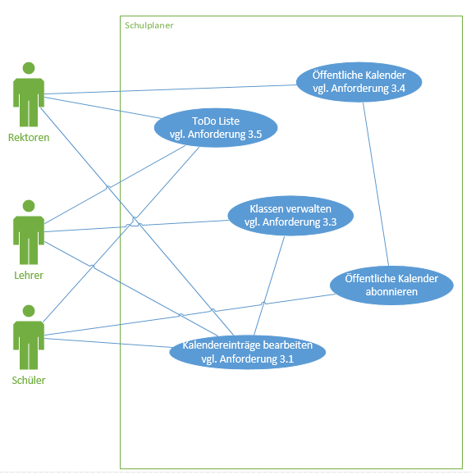

# Beschreibung der Anforderungen

## Anforderung 1: Persönlicher Kalender

### Beschreibung

Im persönlichen Kalender kann man seine persönlichen Termine oder Lerndaten eintragen, bearbeiten und löschen

## Anforderung 2: Abonnieren öffentlicher Kalender

### Beschreibung

Man kann öffentliche Kalender abonnieren, diese jedoch nicht bearbeiten.

## Anforderung 3: Verwaltung der Klassen von den Lehrern

### Beschreibung

Der Lehrer kann auf die Kalender seiner Klassen zugreifen, jedoch nur seine eignen Stunden bearbeiten, welche automatisch angezeigt werden. Hier kann er jetzt Hausaufgaben oder Tests hinzufügen. Er hat eine Funktion, die ihm automatisch den besten Termin für einen Test generiert.

## Anforderung 4: Öffentliche Kalender

### Beschreibung

Die Rektoren und die Administratoren können öffentliche Kalender erstellen, bearbeiten und löschen. Sie können auch Rechte für einen Kalender einem bestimmten Benutzer (bspw. Schüler) geben.

## Anforderung 5: ToDo Liste

### Beschreibung

Jeder Benutzer kann zugleich noch in einer ToDo Liste Einträge hinzufügen, bearbeiten und löschen.

## Anforderung 6: Erinnerungen erstellen

### Beschreibung

Jeder Nutzer kann für Kalendereinträge und ToDo Listen Einträge Erinnerungen erstellen, die per Mail versendet werden.

# Abnahme

Unterschrift Auftraggeber Datum

_______________________________ ________________________________________

Unterschrift Projektleiter Datum

_______________________________ ________________________________________